BULETIN STATISTIK

Anti Pencucian Uang dan Pencegahan Pendanaan Terorisme (APUPPT) serta Pendanaan Proliferasi Senjata Pemusnah Massal (PPSPM)

Februari 2024­­­

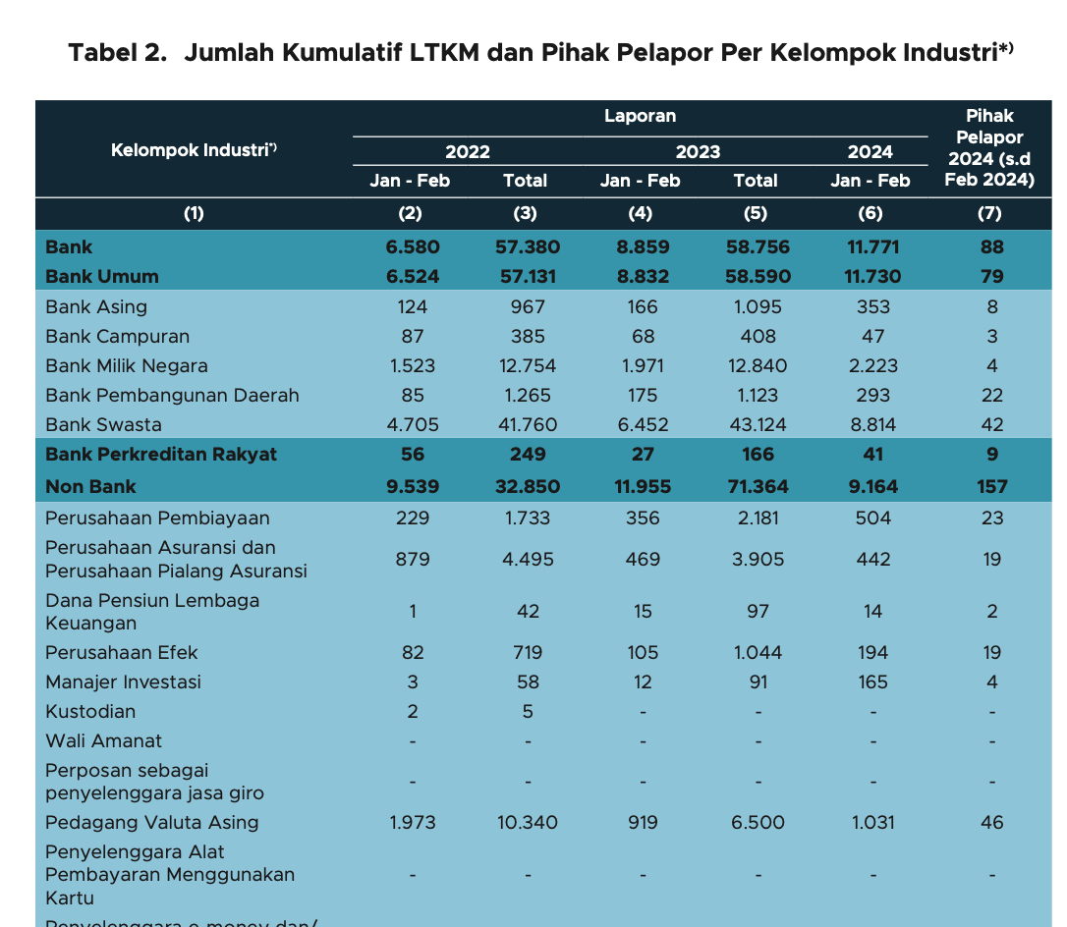

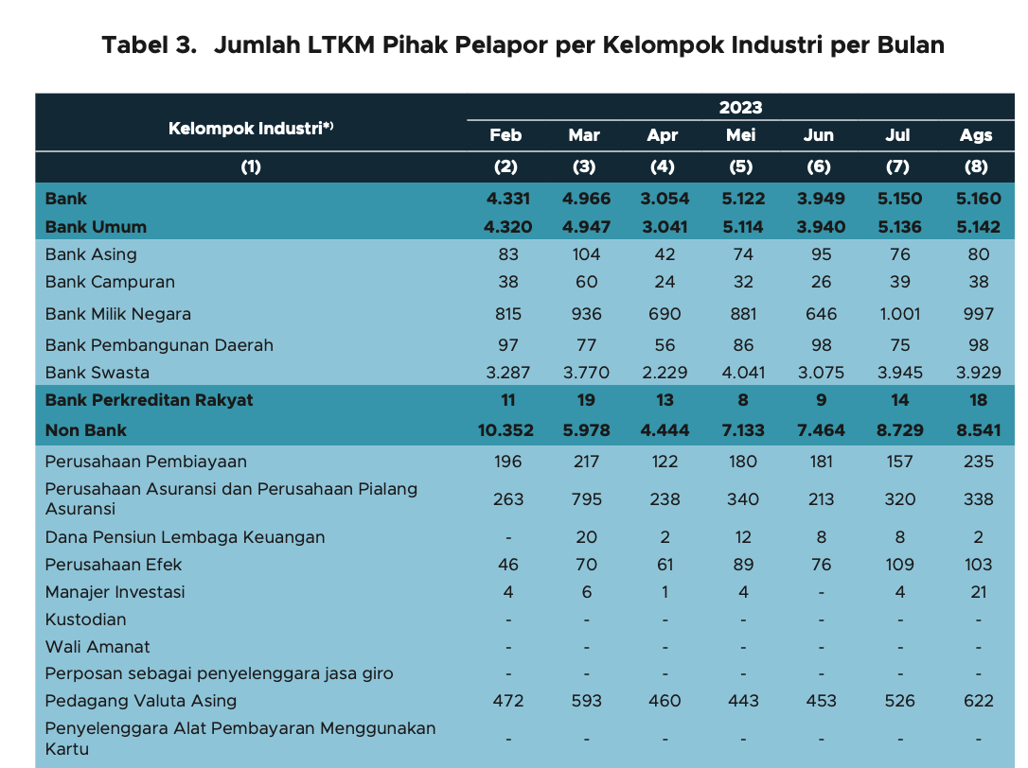

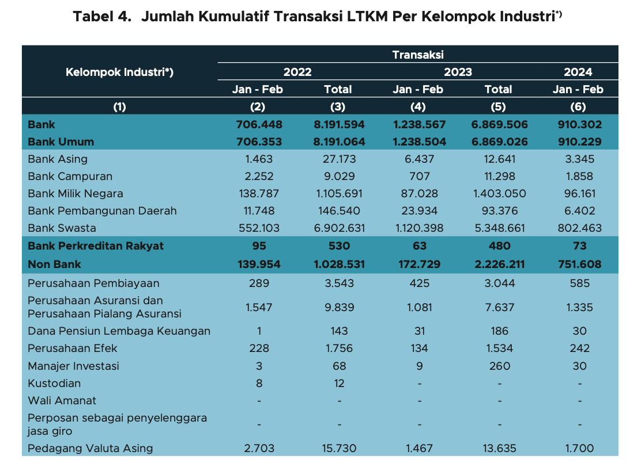

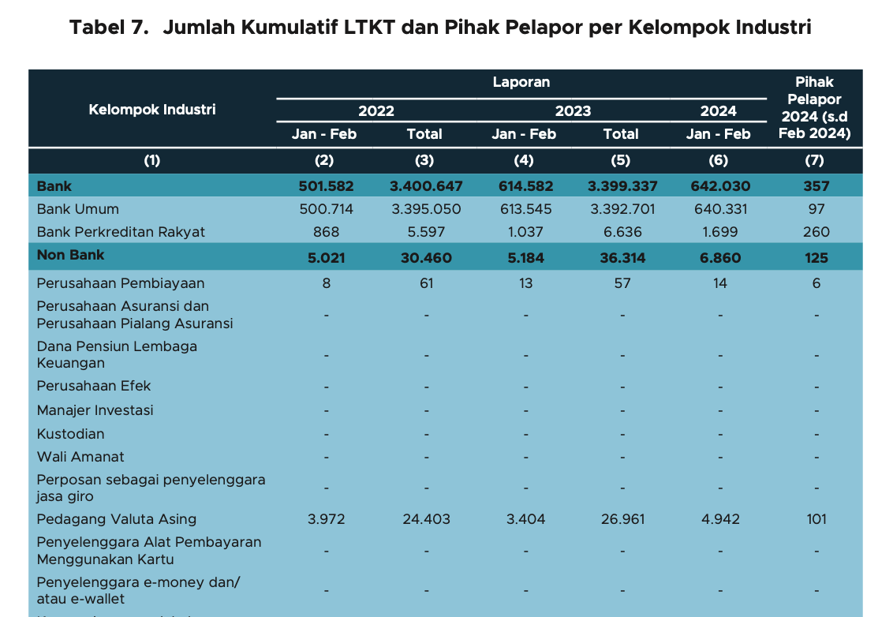

Pasal 44 Ayat 6 UU No. 8 Tahun 2010

Transaksi Keuangan Tunai adalah transaksi keuangan yang dilakukan dengan menggunakan uang kertas dan/atau uang logam

Pasal 9 Huruf f

Penyedia Jasa Keuangan wajib mengisi laporan Transaksi Keuangan tunai dalam jumlah paling sedikit Rp500.000.000,00 (lima ratus juta rupiah) atau dengan mata uang asing asing yang nilainya setara, yang dilakukan baik dalam satu kali transaksi maupun beberapa

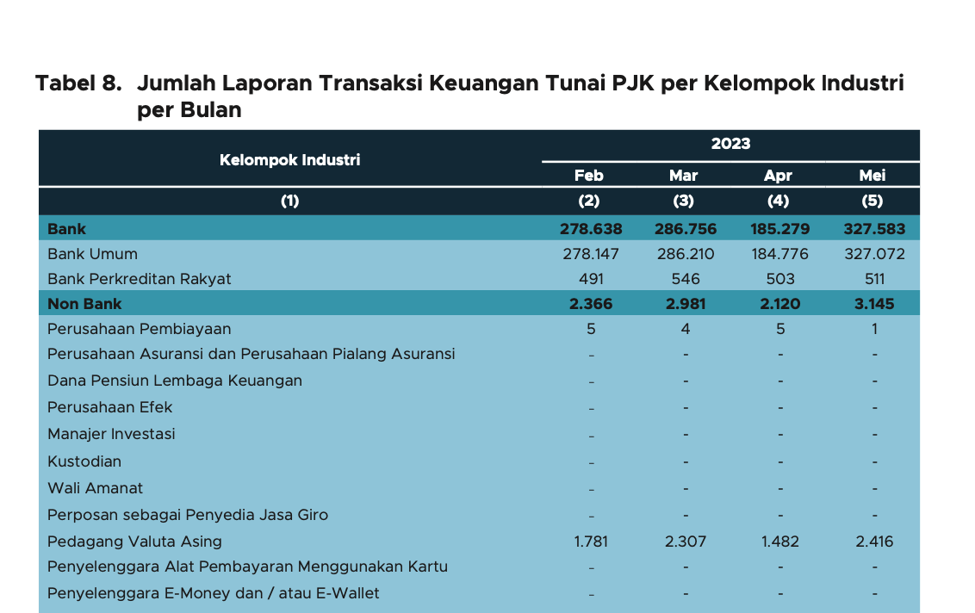

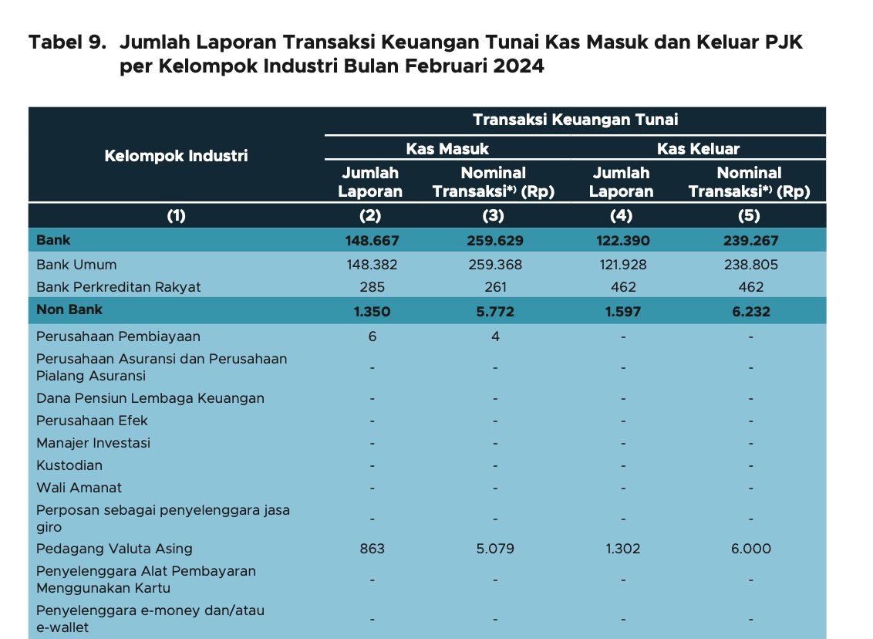

Catatan:  
*) Nominal transaksi dalam milyaran rupiah.

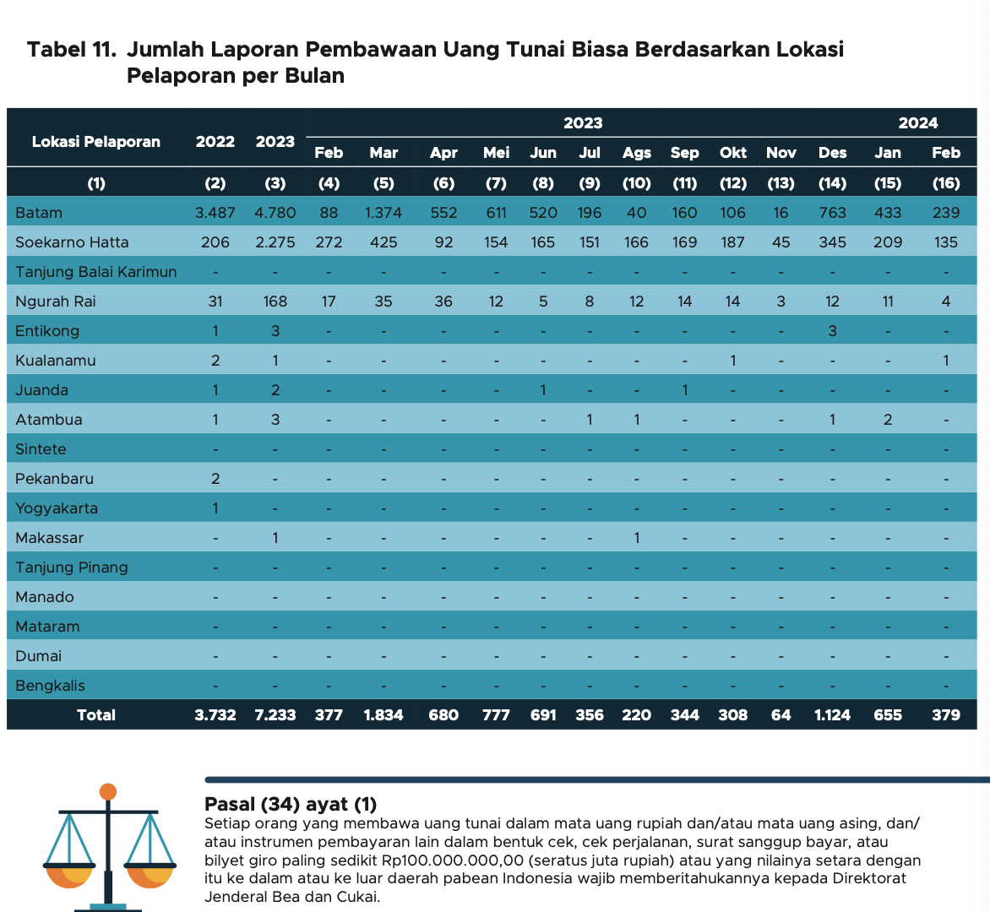

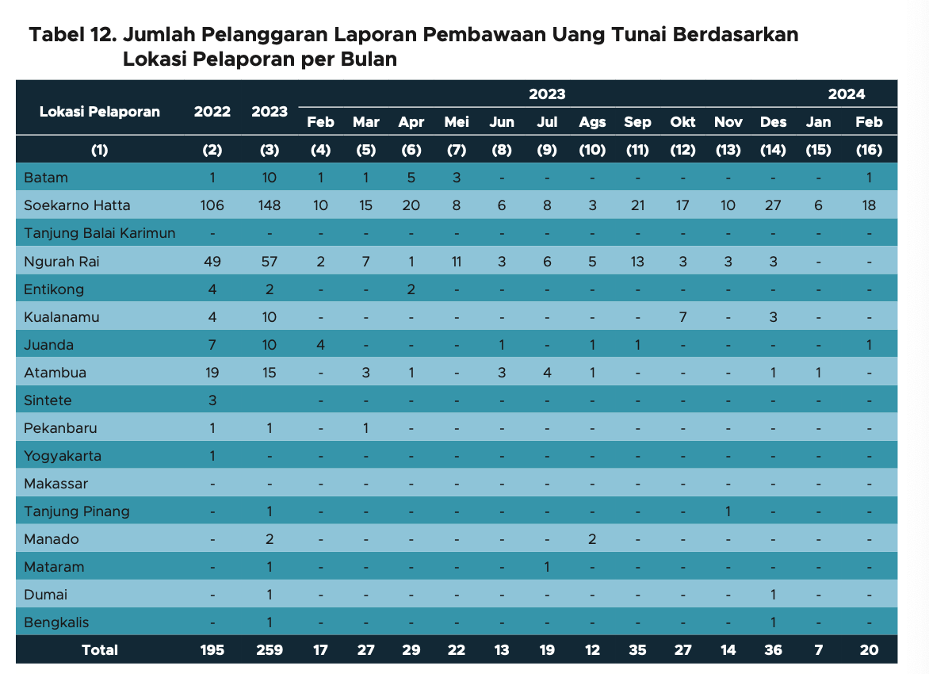

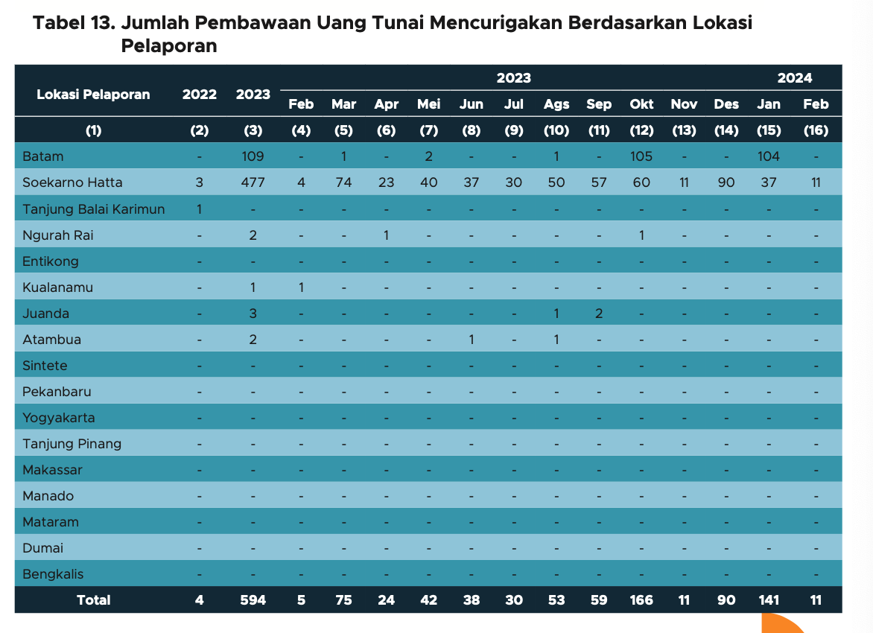

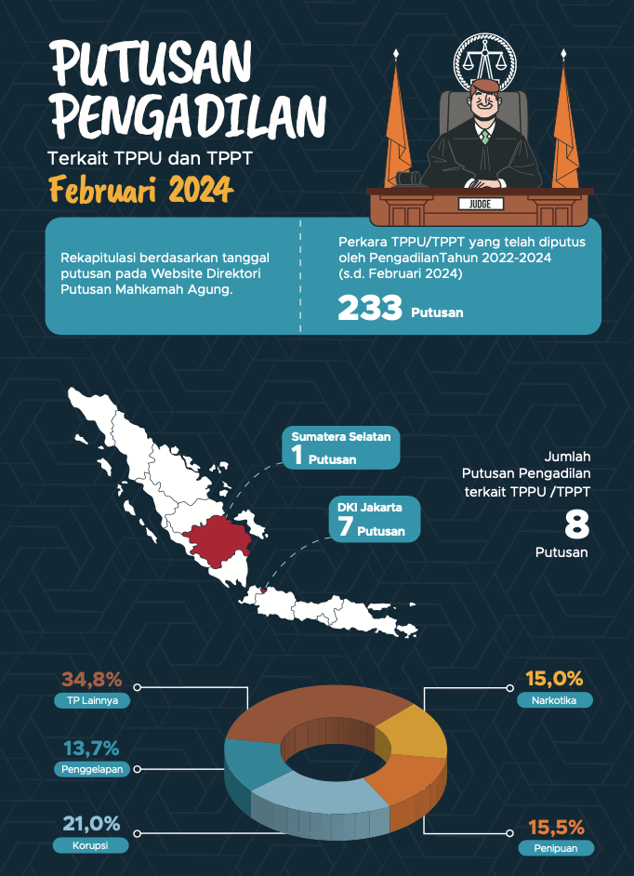

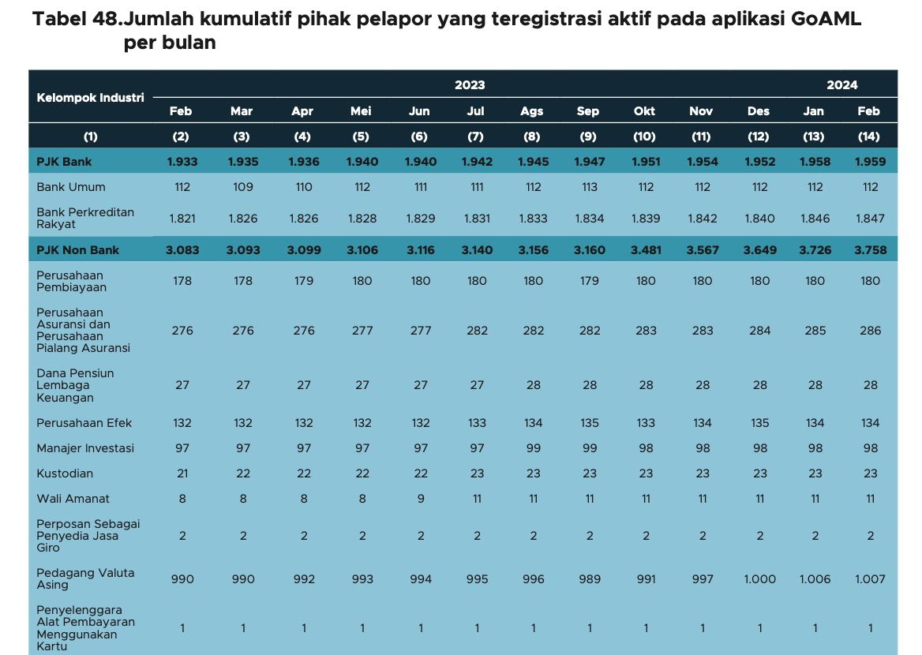

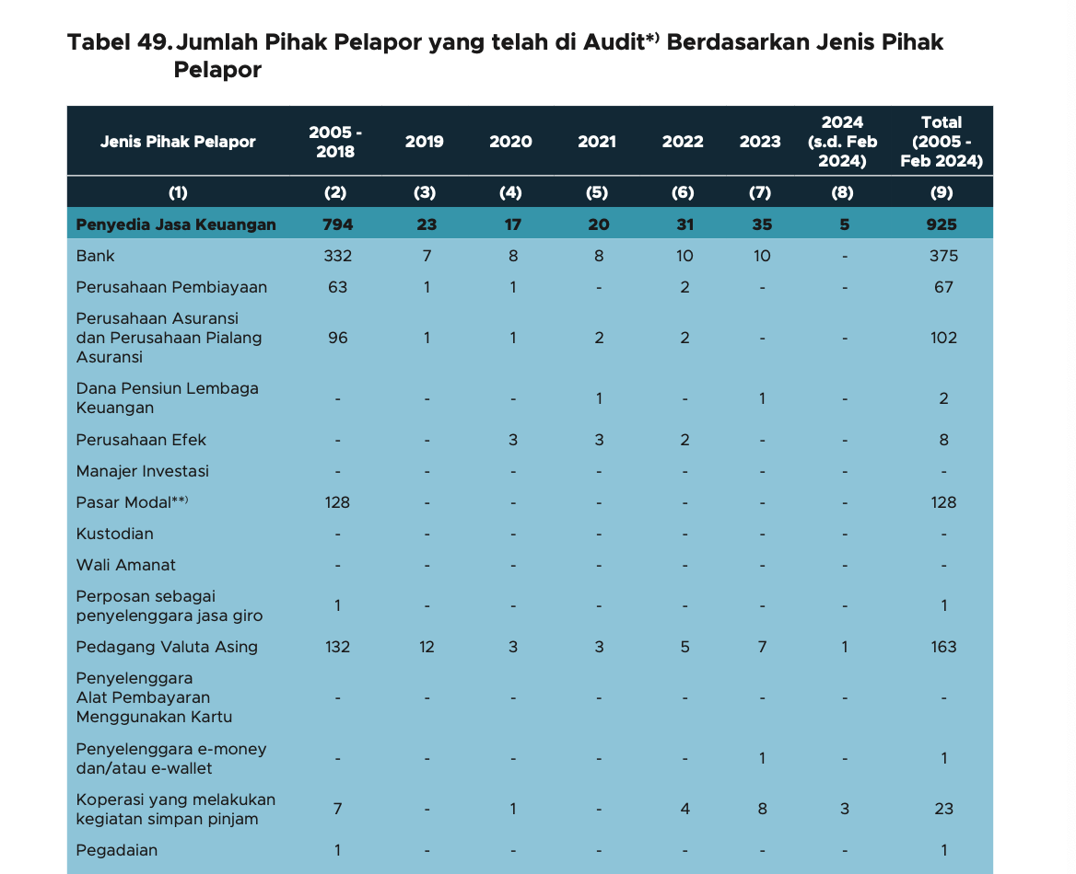

-----

Penilaian Risiko Tindak Pidana Pencucian Uang dan Pendanaan terorisme yang berasal dari tindak ­pidana perdagangan orang, tindak pidana penyelundupan migran dan tindak pidana penyelundupan tenaga kerja tahun 2023 :

Tindak Pidana Pencucian Uang Yang Berasal Dari Tindak Pidana Perdagangan Orang Menurut Sektor Industri:

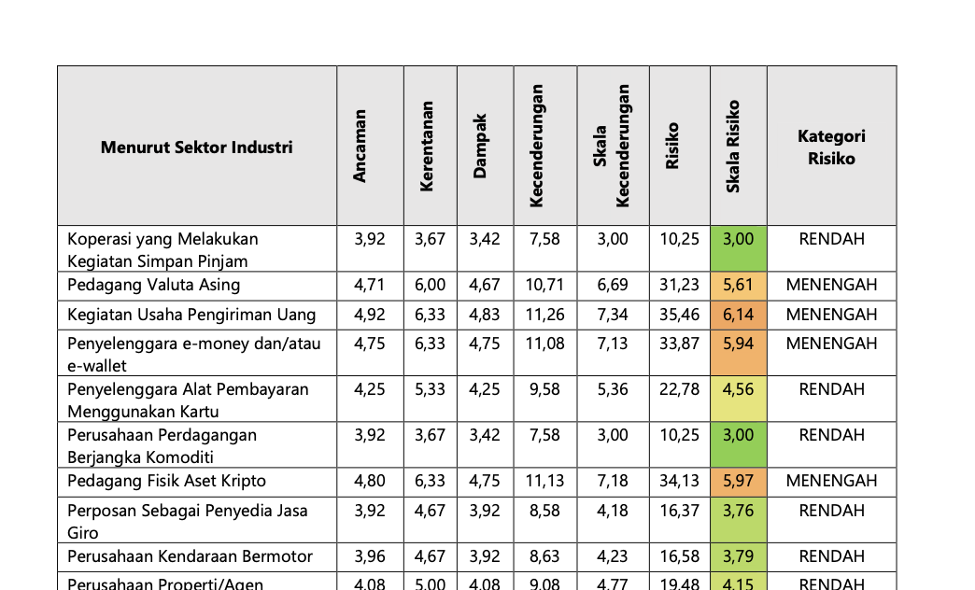

**Tindak Pidana Pencucian Uang Yang Berasal Dari Tindak Pidana Penyelundupan Migran Menurut Sektor Industri**

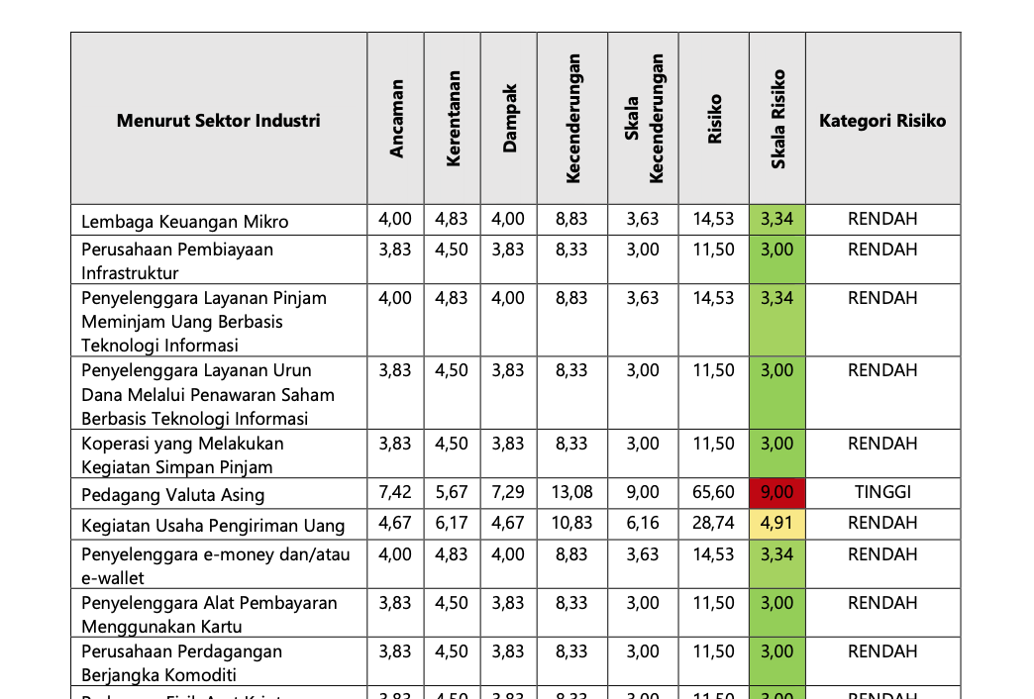

**Tindak Pidana Pencucian Uang Yang Berasal Dari Tindak Pidana Penyelundupan Tenaga Kerja Menurut Sektor Industri**

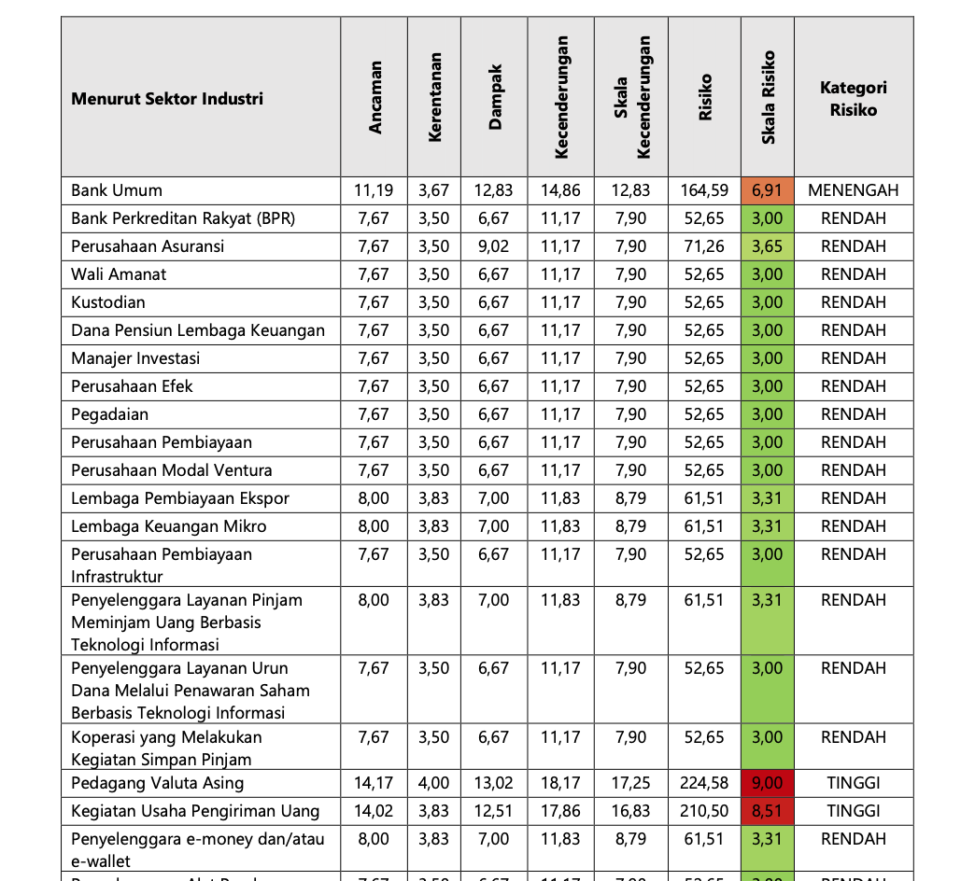

1. **Studi Kasus Sindikat Perdagangan Orang di MENA-FATF** menggunakan **Pendekatan Transaksi** Penggunaan sektor perbankan, *money remittance* dan *money changer* sebagai jasa pengiriman dana maupun penukaran valuta asing.
2. **Risiko Tindak Pidana Pencucian Uang Yang Berasal Dari Tindak Pidana Penyelundupan Tenaga Kerja** Menurut Sektor Industri, Pedagang Valuta Asing dan Kegiatan Usaha Pengiriman Uang memiliki risiko tinggi, dan diikuti Bank Umum yang memiliki risiko menengah.
3. **Risiko Tindak Pidana Pencucian Uang Yang Berasal Dari Tindak Pidana Penyelundupan Migran** Menurut Sektor Industri, Pedagang Valuta Asing memiliki risiko tinggi, serta Bank Umum dan Perusahaan Asuransi memiliki risiko menengah.

--------

PENILAIAN RISIKO

TINDAK PIDANA PENCUCIAN UANG BERBASIS PERDAGANGAN

TAHUN 2021

Tindak Pidana Pencucian Uang Berbasis Perdagangan (*Trade Based Money Laundering*) merupakan fenomena yang kompleks dan memiliki tingkat ancaman karena unsur-unsur tidak hanya melintasi batas sektoral tetapi juga perbatasan nasional.

Berdasarkan penilaian risiko pencucian uang berbasis perdagangan menurut sektor industri yang memiliki risiko tinggi yaitu Bank Umum. Secara umum, Bank memiliki tingkat risiko tertinggi disebabkan mayoritas transaksi pembayaran perdagangan internasional secara global masih didominasi menggunakan produk dan layanan perbankan. Selanjutnya, Penyelenggara Kegiatan Usaha Penukaran Valuta Asing Bukan Bank (KUPVA-BB), dalam konteks KUPVA-BB atau *Money Changer* yang juga memiliki ijin usaha sebagai Penyelenggara Transfer Dana.

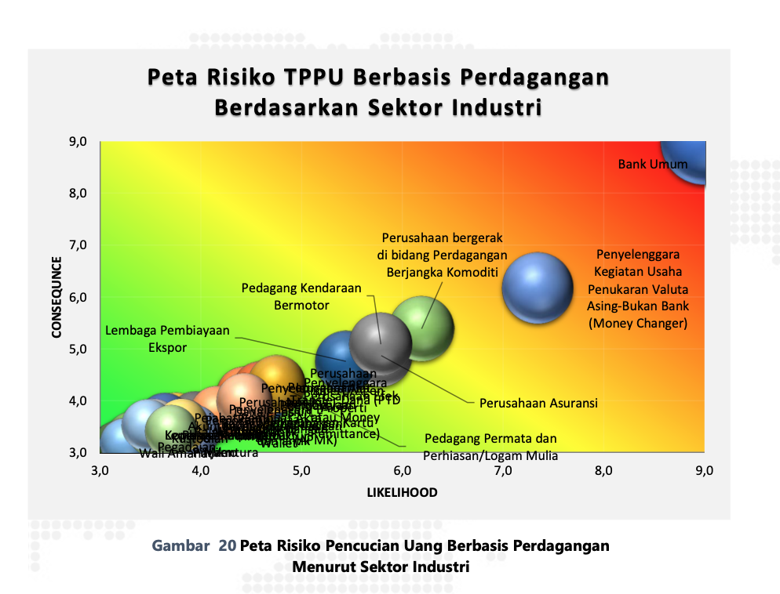

--------

PENILAIAN RISIKO INDONESIA

TERHADAP TINDAK PIDANA PENCUCIAN UANG TAHUN 2021

Ref:

1. Pedoman Penerapan APU PPT berbasis risiko bagi PTD dan KUPVA Bukan Bank.

2. Pedoman Penerapan APU PPT berbasis risiko bagi Penyelenggara UE, DE, dan APMK.

3. Peraturan Bank Indonesia Nomor 19/12/PBI/2017 tentang Penyelenggaraan Teknologi FInansial.4. Peraturan Bank Indonesia Nomor 19/10/PBI/2017 tentang Penerapan APU-PPT bagi PJSP Selain Bank dan Penyelenggara Kegiatan Usaha Penukaran Valuta Asing (KUPVA) Bukan Bank.

5. Pedoman Prinsip Mengenal Pengguna Jasa (Customer Due Diligence) Penyelenggara Jasa Sistem Pembayaran Selain Bank dan Kegiatan Usaha Penukaran Valuta Asing Bukan Bank.

Penertiban KUPVA Bukan Bank tidak berizin dan PTD Selain Bank ilegal berkoordinasi dengan POLRI dan K/L terkait. Selama tahun 2017-2021 Bank Indonesia telah mengidentifikasi 1090 KUPVA Bukan Bank tidak berizin dan 79 PTD ilegal di Indonesia. Selanjutnya Bank Indonesia melakukan langkah pembenahan melalui penyampaian teguran tertulis hingga melakukan langkah penertiban bekerja sama dengan otoritas terkait (POLRI).

Telah melakukan kerjasama dengan Dirjen Bea Cukai - Kementerian Keuangan terkait dengan kegiatan pembawaan UKA melalui 3 (tiga) sistem yang terintegrasi yaitu e- licensing Bank Indonesia, Indonesia National Single Windows (INSW), dan Custom Excise Information System and Automation (CESA). Hingga Mei 2019 secara nasional telah terdapat 20 Badan Berizin (8 Bank dan 12 KUPVA Bukan Bank).

Pada tahun 2021 dilakukan proses relicensing KUPVA Bukan Bank yang berada di bawah pengawasan Bank Indonesia. Bank Indonesia menetapkan kebijakan relicensing yang mengharuskan Penyelenggara untuk mengajukan perpanjangan izin setiap 5 (lima) tahun sekali. Proses relicensing mempertimbangkan rekomendasi Pengawas dan tingkat kepatuhan Penyelenggara termasuk pada peraturan dan kebijakan APU-PPT berdasarkan off-site dan on-site supervision.

Tindakan Supresif oleh Bank Indonesia (BI)

EKSTERNAL

Sejak Maret 2017 hingga September 2019, Bank Indonesia telah mengidentifikasi dan menindak lanjut 1.090 KUPVA Bukan Bank dan 79 PTD Bukan Bank yang tidak berizin di Indonesia. KUPVA Bukan Bank dan PTD Bukan Bank tersebut telah melanggar ketentuan yang berlaku yaitu Undang-Undang No. 3 Tahun 2011 tentang Transfer Dana, Peraturan BI No. 14/23/PBI/2012 tentang Transfer Dana, serta Peraturan BI No. 18/20/PBI/2016 tentang Kegiatan Usaha Penukaran Valuta Asing Bukan Bank yang mewajibkan Penyelenggara Transfer Dana dan KUPVA Bukan Bank untuk terlebih dahulu memperoleh izin dari Bank Indonesia sebelum melakukan kegiatan usaha. Atas temuan tersebut, Bank Indonesia kemudian menutup atau mengarahkan KUPVA Bukan Bank dan PTD Bukan Bank tidak berizin untuk memperoleh izin

**Respon Kebijakan Terhadap Program Pencegahan dan Pemberantasan Tindak Pidana Pencucian Uang Di Masa Pandemi Covid-19 :**Surat himbauan kepada Penyelenggara Jasa Sistem Pembayaran (PJSP) Selain Bank seperti Penyelenggara Transfer Dana (PTD) dan Kegiatan Usaha Penukaran Valuta Asing (KUPVA) Bukan Bank, untuk meningkatkan kewaspadaan guna mengantisipasi potensi kejahatan TPPU/TTPT dan kejahatan finansial lainnya di masa pandemi.

-------

PENILAIAN RISIKO SEKTORAL

TINDAK PIDANA PENCUCIAN UANG DAN PENDANAAN TERORISME PADA TEKNOLOGI FINANSIAL

TAHUN 2023